Профилактика микроспории заключается в своевременном выявлении, изоляции и лечении больных микроспорией. В детских учреждениях следует проводить периодические медицинские осмотры. Выявленного больного микроспорией ребенка необходимо изолировать от других детей и направить на лечение к дерматологу .

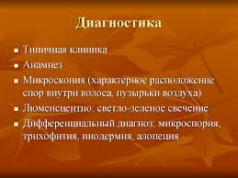

Лечение микроспории

При лечении микроспории гладкой кожи без поражения волос применяют наружные противогрибковые препараты. На очаги поражения утром наносят 2–5% настойку йода, а вечером смазывают противогрибковой мазью. Используют традиционные 10–20% серную, 10% серно-3% салициловую или 10% серно-дегтярную мази.

Диспансерное наблюдение

Дальнейшее медицинское наблюдение с обязательным осмотром кожных покровов и волосистой части головы с использованием люминисцентной лампы проводится 1-2 раза в неделю в течение 21 дня с отметкой в документации (ведется лист наблюдения).

